日喀则旅游直通车全流程操作指引
以「日喀则-南木林（漂流直通车）」为例

文档版本： | V0.1 · 评审稿
编制日期： | 2026-11-06
适用对象： | 运营（含调度） / 司机 / 财务 / 管理员
覆盖系统： | 喜格孜运营后台 + 微信小程序
示例产品： | 日喀则-南木林（漂流直通车），1天，¥100/人，8座
示例班次： | 2026-11-06 09:00 · 班次 355
示例订单： | 31AC38C6（本地演练环境）

提示 本稿截图取自本地演练环境，支付与退款为模拟数据，部分班次为演示班次。文档用于流程评审与岗位培训，不作为生产验收、对客承诺或财务结算依据。

一、这份文档怎么用
旅游直通车和包车最大的区别是「按人卖票、按班次发车」。一条产品可以连续多天开班，每班有独立的发车时刻、票价、截止时间和执行名单；同一辆车可能同时承载多个订单的乘客，但只生成一份物理出车任务。这份文档按「产品与班次发布 → 用户选班次 → 逐人资料 → 占座支付 → 接单配车 → 名单冻结与核验 → 共享出车 → 结束服务 → 财务 → 停运售后」串成一条操作线。
- 先看第二、三章建立角色与阶段概念，再按第四章从头走一遍。
- 第五、六章用于日常速查；第七章处理退票、改签、停运、故障等异常。
- 第八章记录本次走单实际发现的问题；问题未关闭前，不要把它当成已实现能力对客承诺。
提示 直通车按「人」计价、按「班次」占座，按「实际班次＋车辆」共享出车。不能用包车的「一单一车」思路处理拼班，也不能用订单数代替上车人数。

二、角色与入口
直通车没有单独的「售票员」账号：发布班次、维护名单、退票改签都由运营在后台完成；司机仍通过同一个微信账号切到司机工作台，按车查看本车乘客名单并逐人核验。
角色 | 入口 | 核心职责 | 权限与边界
用户 | 微信小程序 | 选日期与班次、填逐人姓名证件、支付、查看订单、申请退票/改签 | 只能看到自己的订单与个人票；同证件同班不能重复占座
运营 | 后台 · 产品与价格 / 调度中心 | 发布产品与售票班次、维护名单、逐人退票、专项改签、停运收尾 | 可改产品、班次、名单；不能代替司机确认上车
调度 | 后台 · 调度中心（运营岗位） | 整班配车、车辆与司机安排、共享任务与冲突处理 | 与运营同一套权限；发车前必须落实车辆与司机
司机 | 小程序 · 司机工作台 | 确认任务、核验车辆、逐人联系/到场/上车、共享出车、返场完工 | 只看到本人任务和本车名单；不显示乘客完整证件号
财务 | 后台 · 财务台账 | 逐票收款核对、退款、成本、工资、发票 | 只处理资金事实；退票状态不等于退款到账
管理员 | 后台 · 系统设置 / 经营看板 | 账号角色、审批流程、异常与日志 | 关键配置变更留痕；不代替运营排班

三、全流程总览
直通车固定经过 9 个阶段。与包车相比，多了「售票班次」和「逐人名单」两条主线：班次决定什么时候发车、卖到什么时候；名单决定谁能上车、谁已退票。示例班次 355 在 2026-11-06 09:00 发车，单班容量 8 人，已售 2 张有效票，另有 1 张已退票。
阶段 | 主要角色 | 系统位置 | 完成标志
S0 产品与班次发布 | 运营 | 产品与价格 → 产品列表 / 完整价格；调度中心 → 派车计划 | 产品已发布，售票班次有明确时刻、票价和截止时间
S1 浏览与选班次 | 用户 | 小程序：路线 → 直通车 → 产品详情 | 选定日期、班次和人数
S2 逐人资料与支付 | 用户 / 系统 | 小程序：订单确认 → 支付 | 逐人姓名证件有效，占座成功并支付
S3 接单与整班配车 | 运营 / 调度 | 订单与支付 → 订单详情；调度中心 | 订单已接单，班次车辆与司机落实
S4 名单冻结与核验 | 运营 | 调度中心 → 旅游直通车班次与个人票 | 名单截止后逐人状态明确，变更留依据
S5 共享出车与逐人上车 | 司机 | 小程序：司机工作台 → 本车乘客名单 | 逐人已上车并实际开始，车辆返场
S6 服务结束与运营核对 | 司机 / 运营 | 司机工作台 → 完工；订单履约交接 | 任务完工，运营核对逐人结果
S7 财务结算 | 财务 | 财务台账 → 收入流水 / 退款 / 工资 | 逐票收款、退款、成本分别有依据
S8 停运与售后 | 运营 / 财务 | 班次详情 → 停运；订单售后 | 销售关闭、逐人通知/替代/退款、争议结案

四、分阶段操作指引
4.1 产品与班次发布（运营）
直通车产品先维护基础信息和逐人票价，再在「调度中心 → 派车计划 → 旅游直通车班次与个人票」发布明确班次。示例产品 TOUR-12「日喀则-南木林（漂流直通车）」为 1 天、约 72 公里、¥100/人，单班容量 8 人。
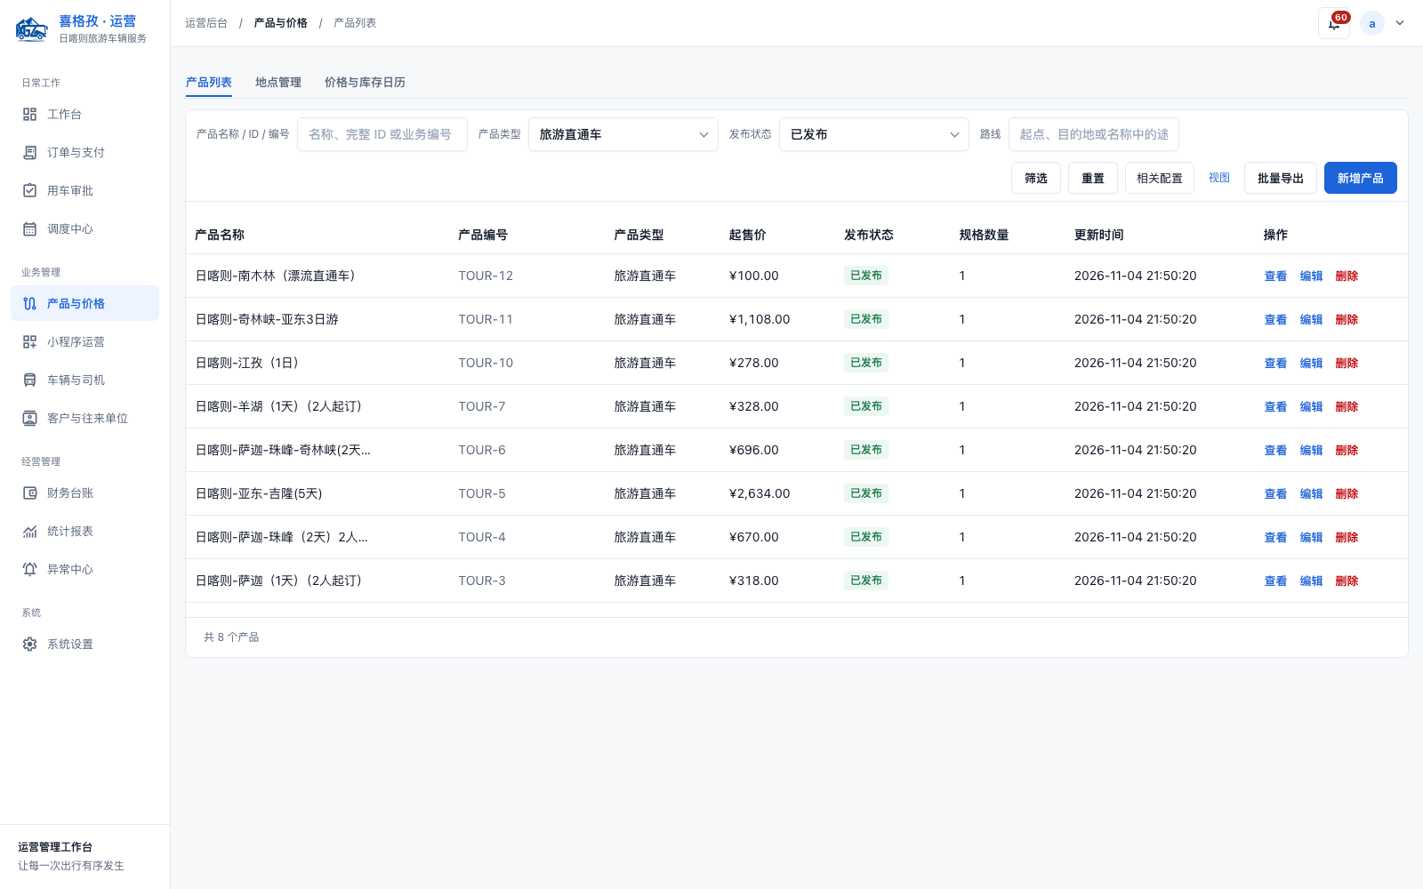
图 1 产品与价格 → 产品列表（直通车筛选）
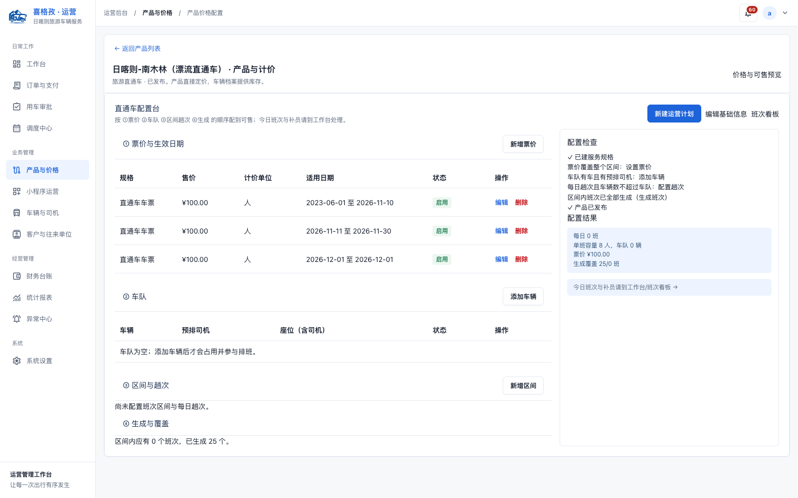
图 2 完整价格：逐人票价、适用日期与配置检查
发布前必须核对
- 产品名称、起终点、天数、服务类型正确；集合点统一为「日喀则市城南街道吉林南路3号旅游服务中心」。
- 票价按「人」维护，普通票统一人价；首期不开放儿童折扣、无座票或指定座位。
- 班次要有明确日期、发车时刻、结束时刻、车辆与司机；车辆和司机未落实不得发布售票班次。
- 系统按发车前 30 分钟停售、前 20 分钟付款截止、前 15 分钟形成执行名单；截止时间不得晚于发车。
- 费用包含/不含、服务标准、到达安排、退改与停运规则已确认。
常见问题
- 产品已发布但班次不可售：先看班次是否发布、是否已过停售时间、车辆库存是否足够。
- 改了票价：只影响新班次/新订单；已成交个人票使用下单快照，不追溯改价。
- 计价页显示「车队为空」但历史班次有车：先核对班次来源，不要据此判断班次无车（见第八章）。
4.2 用户浏览与选班次（用户）
用户从「路线」进入直通车筛选项，选择日期后打开产品详情。详情页会列出该日期的可售班次、发车时刻、集合点、同车余位和每人票价。示例 2026-11-07 09:00 班次显示 ¥100/人、同车余位 8。
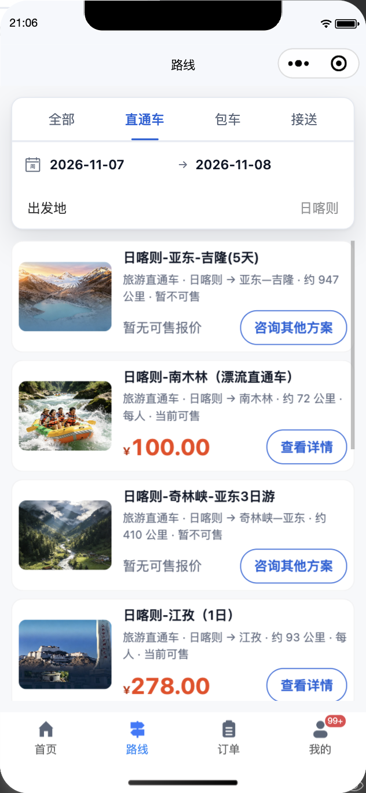  图 3 小程序直通车列表 | 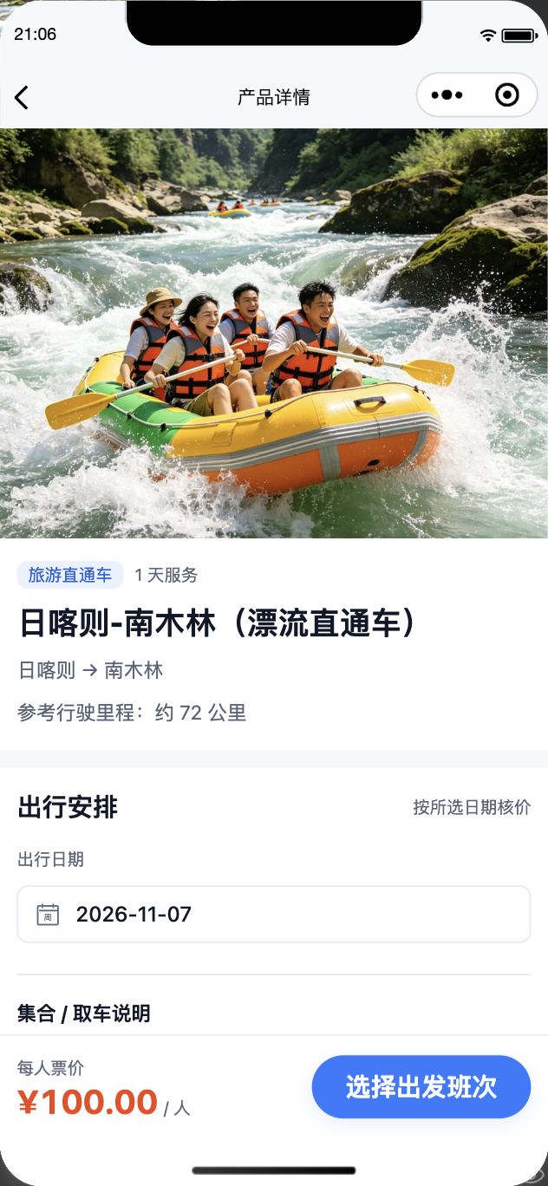  图 4 产品详情：日期、班次与每人票价

用户下单前关注
- 日期、班次、人数是否与实际出行一致；班次一旦选中，改期需走退票/改签。
- 集合点是否为统一出发地，发车时刻是否清楚。
- 费用包含仅车费还是含门票/餐食；不包含的项目要自行安排。
- 每人姓名与有效身份证件真实；同证件同班不能重复占座。
- 同单默认同车；人数接近余位时，不要假设一定能同车。
4.3 逐人资料与占座支付（用户 / 系统）
订单确认页要求填写联系人手机号，并为每位乘客填写姓名和身份证号。系统按人价计算总额，占座成功后进入支付；示例订单 31AC38C6 为 1 人、¥100、已支付并接单。
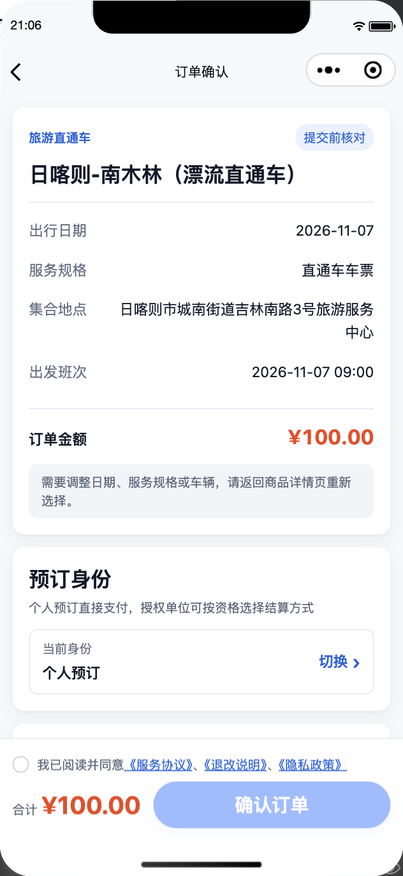
图 5 订单确认：班次、逐人资料与费用
- 联系人手机必填；其他乘客手机可空，但姓名和证件不能空。
- 同一证件在同班已有有效票时，系统应阻断并提示，不得用改姓名绕过。
- 付款截止前完成支付；超时未付释放座位，不保留资格。
- 支付成功只代表钱到账，不代表已接单、已配车或已上车。
提示 订单支付后进入「已支付 · 待接单」。直通车按班次整班配车，运营接单前要同时看订单和班次两个入口，不能只看订单状态。

4.4 接单与整班配车（运营 / 调度）
运营在订单详情核对支付、人数、班次和集合点，完成接单；调度在班次上落实车辆与司机。示例订单 31AC38C6 已接单，班次 355 使用车辆 藏DL9282 · 小型普通客车，3 张个人票中 2 张有效、1 张已退票。
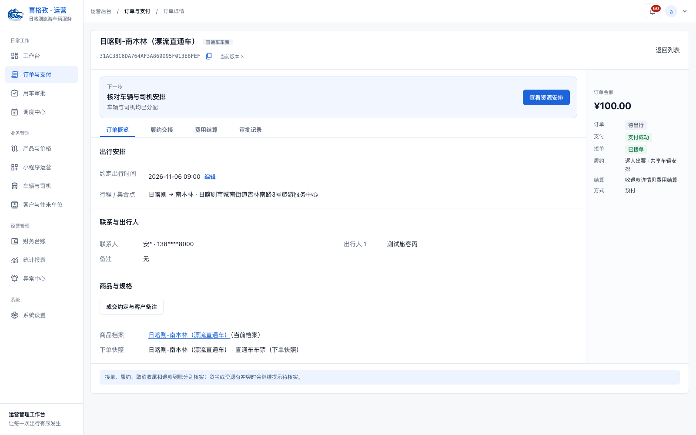
图 6 订单详情：支付、接单与班次信息
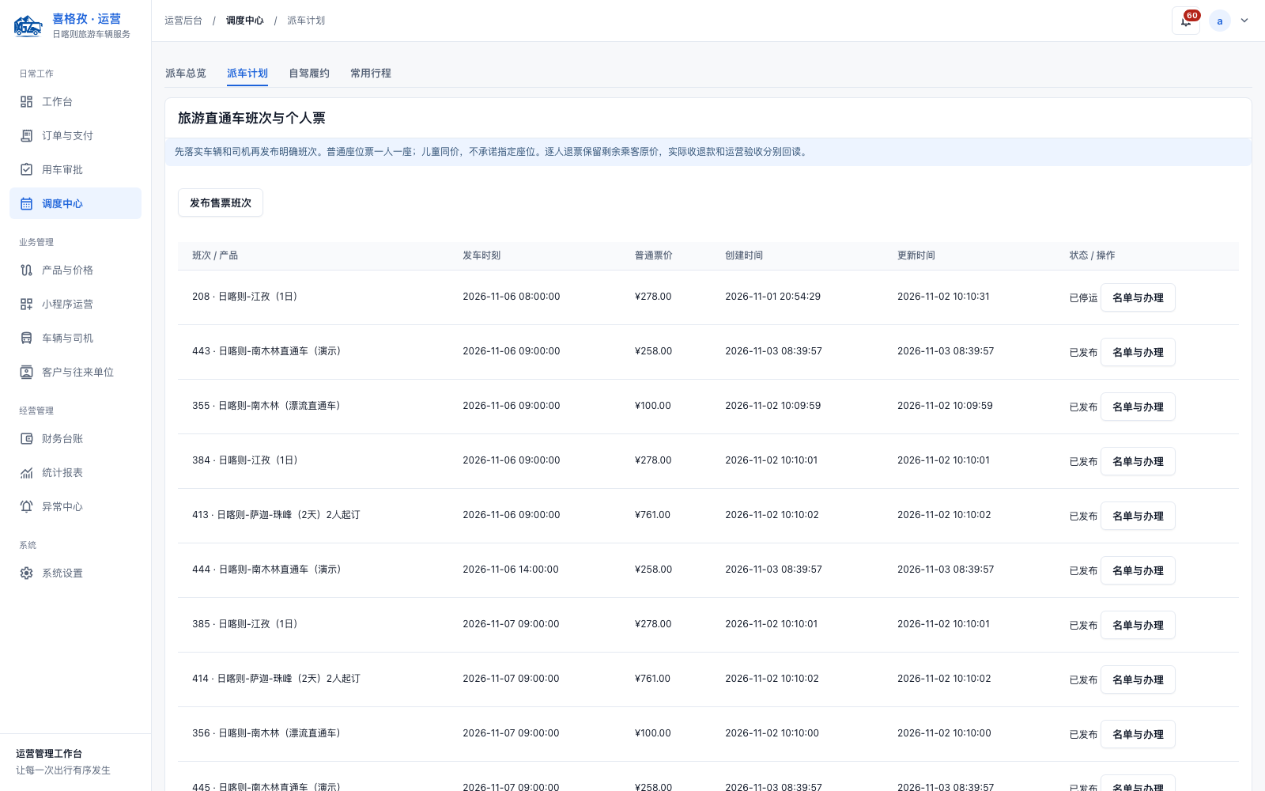
图 7 调度中心 → 旅游直通车班次与个人票
接单与配车关注
- 支付状态必须是「支付成功」；退款中的票不占座位。
- 班次的车辆、司机、发车时刻、集合点是否已落实；车辆座位数覆盖本班已售人数。
- 同一车辆同一时段只能有一个有效占用；共享班次只生成一份物理任务。
- 订单取消只影响该订单的个人票，不停止同车其他订单的任务。
- 改车、改司机、改时刻要通知已购票乘客；改变日期/路线/集合安排须客户同意。
4.5 名单冻结与逐人核验（运营）
发车前 15 分钟形成执行名单。运营在班次详情查看每位乘客的订单、车辆、冻结票价和实际状态，并在「名单专项核实」里处理换人、证件纠错和未到记录。示例名单中 31AC38C6 为有效票，39B9EFAA 已退票，DAB747AD 为有效票。
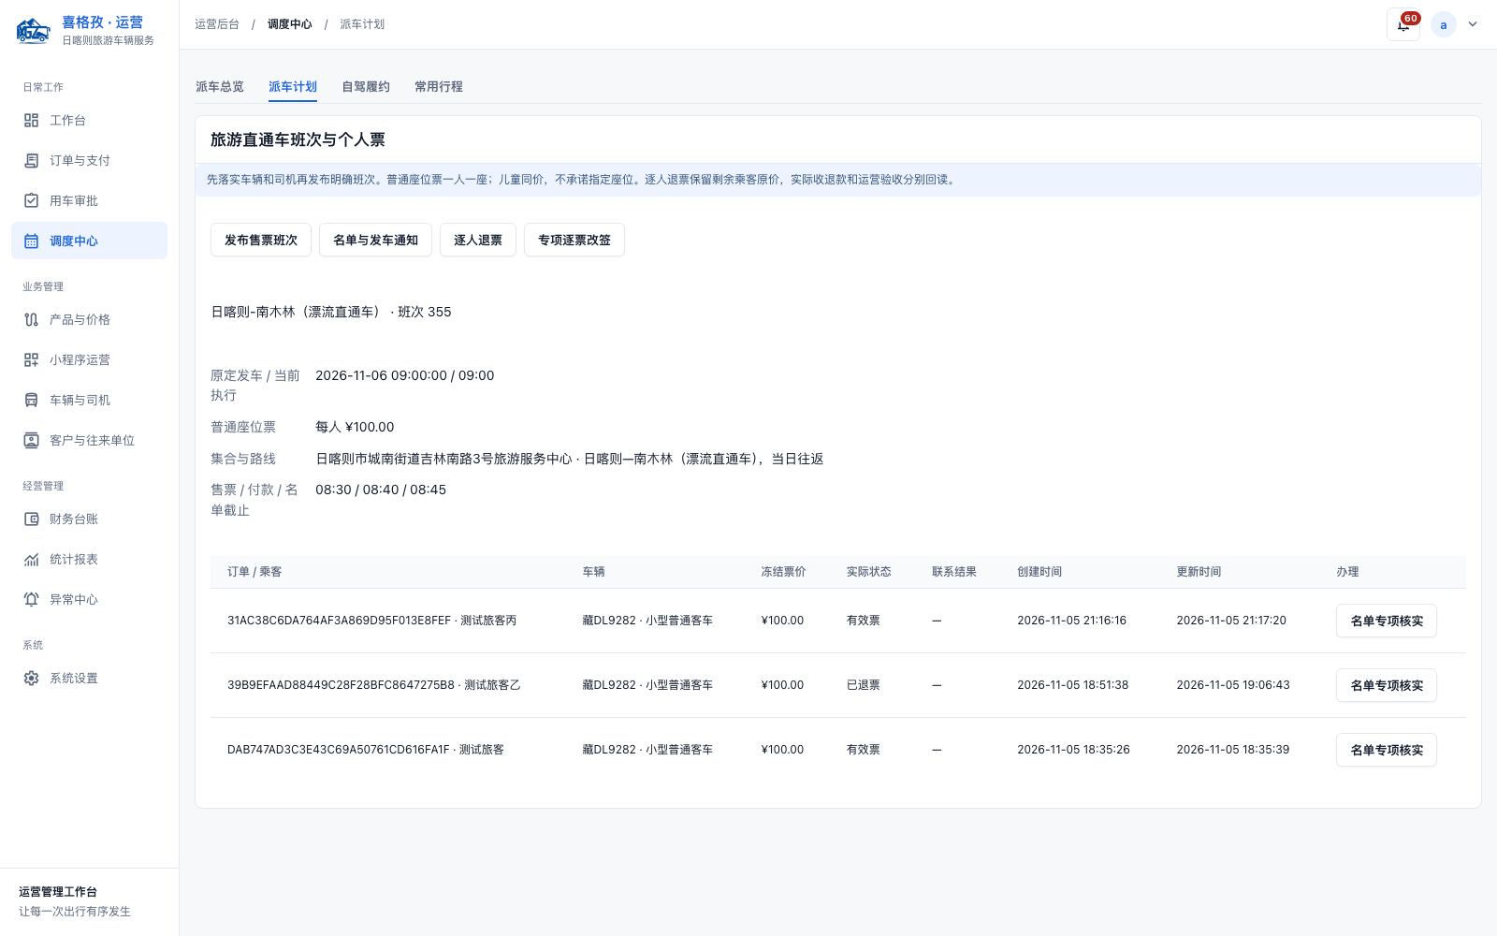
图 8 班次 355 名单：订单、车辆、票价与实际状态
名单操作
- 冻结前换人：核对新乘客资格、票种和差价，保存客户确认依据。
- 冻结后纠错：运营说明原因并留证；实际换人须客户明确确认，出发后不追溯换人。
- 逐人退票：只退未实际开始的票，按该票冻结成交价退，不重算其他乘客价格。
- 已上车未开始：先核实已实际下车，再释放座位；不要用「已退票」代替退款到账。
- 任何有效名单变更都要通知对应司机，不能只改后台。
4.6 共享出车与逐人上车（司机）
司机在司机工作台看到的是「实际班次＋车辆」的一份任务，而不是每个订单一份。任务详情里有本车乘客名单，司机逐人联系、登记到场、核对本人及证件、登记上车；每位乘客本人完成上车核验后，才计为该乘客实际开始。
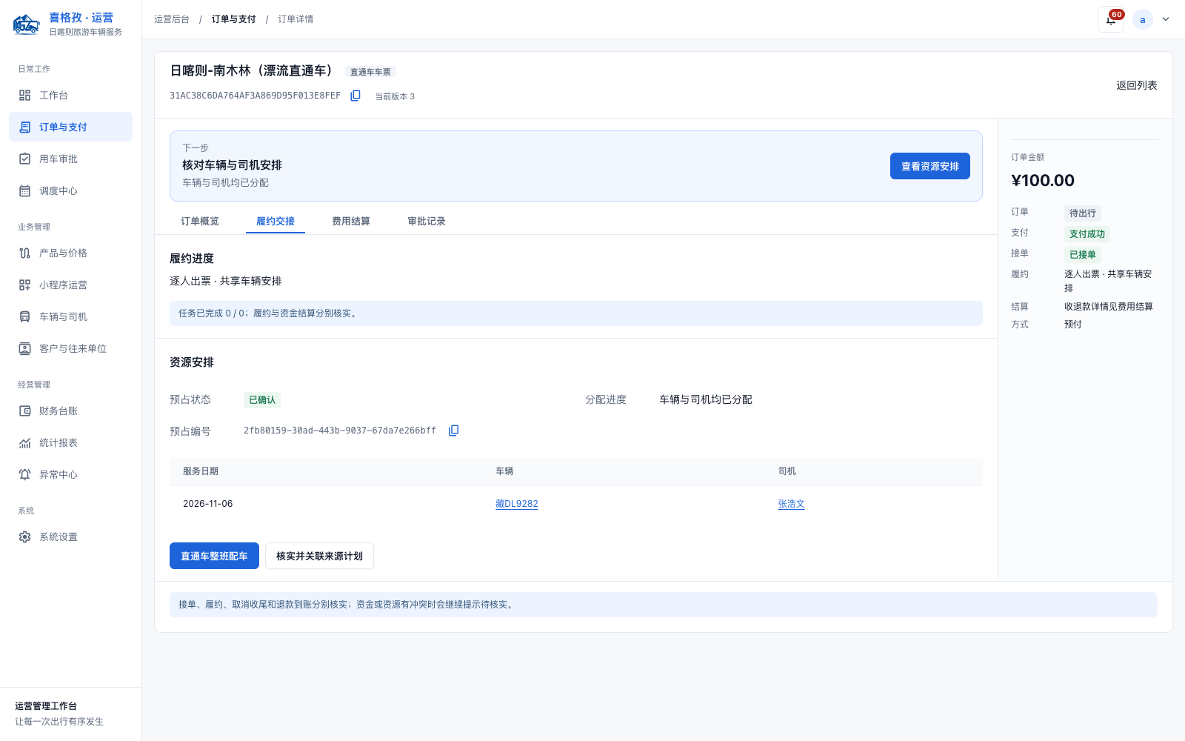
图 9 订单履约交接：任务进度、车辆与司机
司机每班关注
- 按发车时刻准点发车；特殊情况运营最多延后 10 分钟，并通知乘客和司机。
- 逐人记录已到、上车、未到及联系结果；未到不套用包车的 60 分钟等候规则。
- 乘客本人上车并完成核验后才算实际出行；代扫码、代确认不算。
- 车辆、司机、座位数要与班次一致；发现多单超员立即报告运营。
- 返场后完成还车/完工记录；完工不代表票款或成本已结清。
提示 共享任务是「一车一趟」，但服务结果要逐人回读。不能用整车完工代替每位乘客的上车事实，也不能用订单取消代替座位释放。

4.7 服务结束与运营核对（运营）
车辆返场、司机完工后，运营在订单「履约交接」核对任务进度，并在班次名单中核对每位乘客的实际状态。示例订单 31AC38C6 的任务显示「逐人出票 · 共享车辆安排」，车辆与司机均已分配。
- 本班所有有效票是否都有明确结果：已上车、未到、已退票或已改签。
- 未到乘客是否有联系记录和运营核实；不能默认未到即已退款。
- 车辆是否真实返场，是否有异常、故障或交接未完成。
- 本班成本（车辆、司机、油路、停车等）是否按实际服务人数/区段登记。
- 服务完成、票款结清、成本付清分别确认；有争议的款项单独追踪。
4.8 财务结算（财务）
财务在「收入流水」核对逐票收款，在退款审核中核对逐人退款，在司机工资中核对共享任务工资。示例订单 ¥100 已支付；班次名单中的已退票记录需要继续核对退款是否到账。
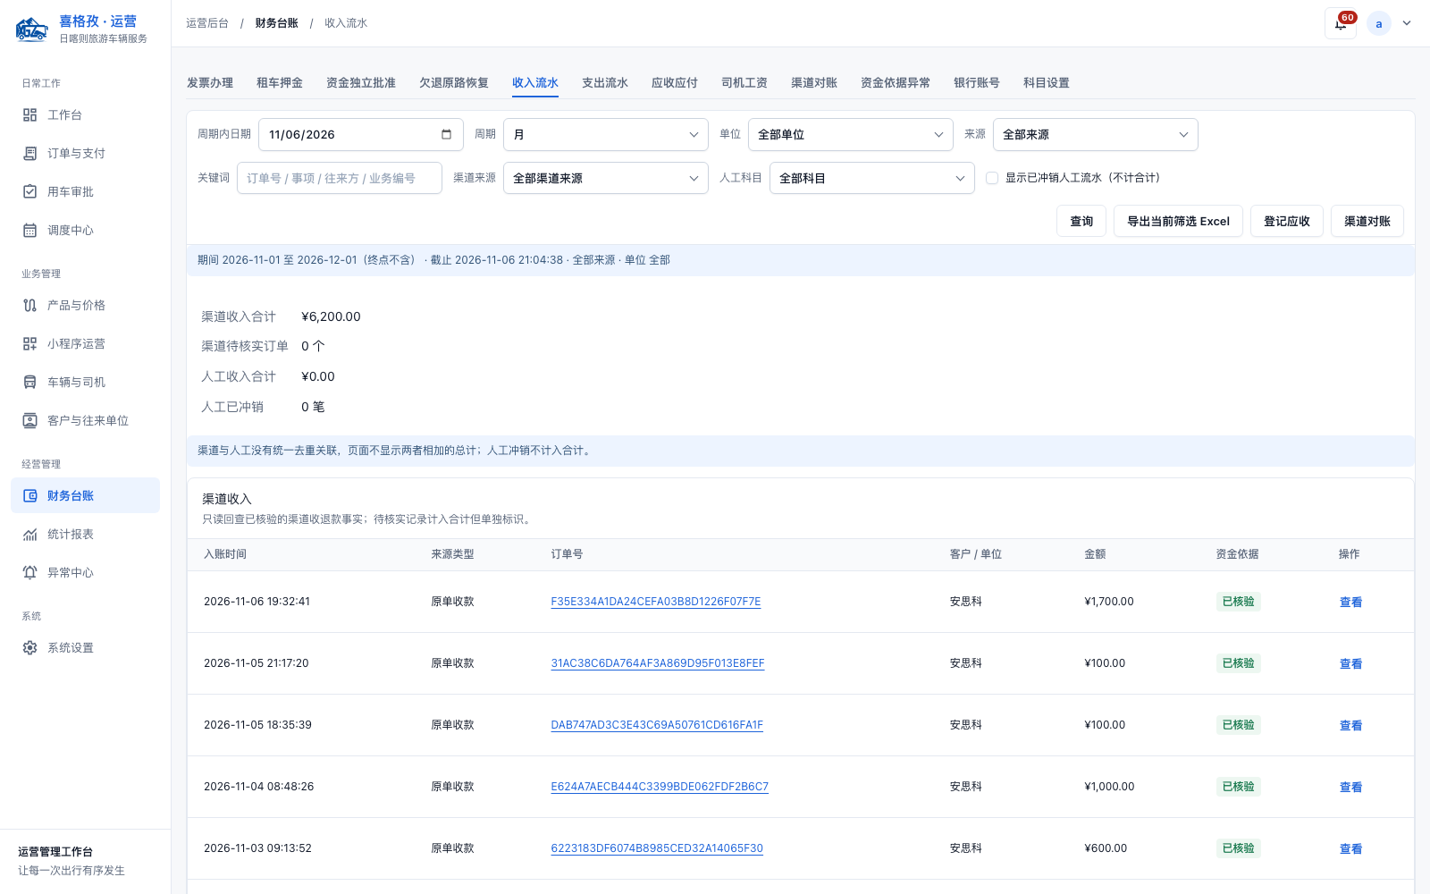
图 10 财务台账 → 收入流水
财务关注
- 逐票收款按订单/个人票核对，不按整车金额估算。
- 退票状态、退款批准、退款到账是三件事；名单页显示「已退票」不等于钱已退。
- 同一订单部分退票时，剩余乘客票价不自动重算；退款按原冻结成交价分摊。
- 共享任务的司机工资只核一次，不因同车多订单重复计提。
- 成本按实际服务人数或区段分摊；未成行费用单独保留，不摊进已出行乘客。
4.9 停运、故障与售后（运营 / 财务）
整班停运先关闭该班次全部销售，再逐单逐人通知、替代或退款；已经出车的任务不能靠「重新配车」覆盖，要走故障接续和客户确认。
- 停运：先封锁销售，再逐人通知；一单失败要留原因和重试入口，不能因此重新开放销售。
- 调车：同约定内同等调车通知乘客；改变日期、时刻、路线、集合点或降级须客户同意。
- 故障：原任务保留，替代车辆/司机和乘客范围单独记录；同等或更高标准不加价，降级退差。
- 未到：到场和免费窗口事实成立、运营核实，至少两次电话和一次站内通知留时间与结果。
- 退款：方案确认、退款批准、到账分别留状态；款未执行不能标结案。
五、状态与单据速查
对象 | 常见状态 | 说明
产品 | 草稿 / 已发布 / 已下架 | 小程序只读取已发布产品
售票班次 | 未发布 / 已发布 / 已停售 / 已停运 | 停售不等于停运；停运要先封锁全部销售
个人票 | 有效票 / 已退票 / 已改签 / 已使用 | 逐人状态，不与订单状态混用
订单 | 待支付 / 已支付·待接单 / 待审批 / 已接单 / 已取消 / 支付超时 | 订单状态与逐人票状态分开记录
司机任务 | 待开始 / 已出车 / 已完工 / 已取消 | 一班一车一份物理任务，多订单共享
财务 | 待收款 / 已收款 / 退款中 / 已退款 / 应收 / 应付 | 票状态、退款批准、到账分开

六、各角色关注清单
运营（每班）
- 班次是否已发布、车辆司机是否落实？
- 票价、截止时间、集合点是否正确？
- 已售人数是否超过同车座位？
- 名单是否冻结、换人是否有依据？
- 未到/退票/改签是否逐人处理？
- 成本是否按实际服务人数登记？
司机（每班）
- 任务与班次、车辆、发车时刻是否一致？
- 本车名单人数与座位是否匹配？
- 逐人是否核对本人和证件？
- 未到是否联系并留记录？
- 返场和完工是否本人确认？
财务（每日/每班）
- 逐票收款与订单是否一致？
- 退票是否已批准、是否到账？
- 共享任务工资是否只计一次？
- 成本与分摊是否有依据？
- 发票/退款/争议是否闭环？
用户（下单前/出行中）
- 日期、班次、人数是否正确？
- 集合点与发车时刻是否清楚？
- 每人证件是否有效？
- 是否在付款截止前完成支付？
- 上车是否本人核验？
七、异常与售后处理
直通车异常处理的总原则：先保乘客按时出行，再保名单和座位事实，最后处理钱。任何一步都不要用一个「完成」覆盖全部事实。
场景 | 处理入口 | 主责 | 要点
未支付取消 | 小程序订单详情 | 用户 | 未支付可取消，释放座位
未开始退票 | 班次名单 → 逐人退票 | 运营 / 财务 | 按冻结个人成交价退，不重算他人；到账另追踪
已上车未开始 | 班次名单 → 核实下车 | 运营 | 先核实实际下车，再释放座位
改签 | 班次名单 → 专项逐票改签 | 运营 | 原票生效前保留；补差/退款核验后切换
整班停运 | 班次详情 → 停运 | 运营 / 财务 | 先封锁销售，再逐人通知/替代/退款
调车/换司机 | 调度中心 → 班次资源 | 运营 / 调度 | 同标准通知乘客；降级须同意并退差
故障接续 | 任务 → 异常 / 接续 | 司机 / 运营 | 保留原任务，替代段单独记录，不重复计工资
投诉/差评 | 小程序运营 → 反馈与评价 | 运营 | 24 小时内受理，3 个工作日内给方案

八、本次演练发现的问题（待修复）
以下问题在本次按真实流程走单时实际遇到。状态含义：「待处理」需要产品/业务/数据侧决策；「待确认」需先确认是否属于预期设计；「环境」是本地演练环境特有。
# | 状态 | 问题 | 影响 | 临时处理 / 建议
1 | 待确认 | 【配置】产品计价页显示「车队为空、每日 0 班」，但历史班次 355 已有车辆 藏DL9282，且页面同时显示「已生成 25 个班次」。 | 运营误判班次无车，改价/加车时不知道来源 | 班次详情显示来源车队与配置版本；计价页汇总已发布班次
2 | 已修复·待复验 | 【列表】班次列表原先按发车时刻倒序，远期班次在前，当日班次不在首屏。 | 发车前找班次慢，容易漏班 | 已改为当日 → 最近未来 → 历史排序；待复验列表首屏
3 | 待处理 | 【名单】名单页「联系结果」全部为「—」，逐人到场/上车状态只在司机端。 | 运营无法在同一页核对谁已上车 | 名单页增加到场、上车、未到状态列
4 | 待处理 | 【订单】订单详情只显示 09:00 发车，不显示售票/付款/名单截止时间。 | 运营需另开票务页确认截止 | 订单详情展示班次截止时间与倒计时
5 | 待确认 | 【退款】名单页显示「已退票」，但不显示退款批准与到账状态。 | 容易把退票当成已退款 | 名单行增加退款状态与流水号
6 | 环境 | 【数据】班次列表存在 258 元演示班次，与示例产品 100 元票价并存。 | 演示时容易选错班次 | 演示数据隔离；列表突出产品与班次编号

九、附录
9.1 截图清单
编号 | 截图 | 角色 | 环节
图 1 / 2 | 产品列表 / 完整价格 | 运营 | S0 产品与班次发布
图 3 / 4 | 小程序直通车列表 / 产品详情 | 用户 | S1 浏览选班次
图 5 | 订单确认 | 用户 | S2 逐人资料与支付
图 6 / 7 | 订单详情 / 班次列表 | 运营 | S3 接单与配车
图 8 | 班次名单 | 运营 | S4 名单冻结与核验
图 9 | 订单履约交接 | 司机 / 运营 | S5–S6 出车与核对
图 10 | 收入流水 | 财务 | S7 结算

9.2 术语
- 售票班次：明确日期、发车时刻、车辆、司机和票价的班次；没有班次不能卖票。
- 个人票：一位乘客一张票，绑定姓名和证件；退票、改签按个人票处理。
- 停售 / 停运：停售是不能再卖，停运是整班不再执行；停运必须先停售并逐人收尾。
- 共享任务：同一实际班次＋车辆只生成一份司机任务，多个订单的乘客共享。
- 冻结票价：下单时保存的个人票价格，后续退票/改签按此价格处理。
9.3 版本记录
版本 | 日期 | 说明
V0.1 | 2026-11-06 | 首次评审稿：以南木林直通车为例，覆盖 9 个阶段、10 张截图、6 项问题

